ИНСТРУКЦИЯ И-11-09/03

ИНВЕНТАРИЗАЦИЯ ТМЦ.

- Назначение и область применения
Данная инструкция определяет мероприятия по подготовке к проведению инвентаризации ТМЦ, хранящихся на складах АО «ЭКО РЕСУРС», непосредственного проведения инвентаризации и оформления результатов проведенной инвентаризации.

- Термины и определения:
ТМЦ - Для целей настоящей инструкции под товароматериальными ценностями (далее по тексту – ТМЦ) подразумеваются активы организации, включающие в себя: сырье, тару, полуфабрикаты, остатки незавершенного производства, готовую продукцию и товары, хранящиеся на складе, на котором проводится инвентаризация. Прочие материалы для целей настоящей процедуры не учитываются.
Зона хранения - Физическая площадь складов, на которых хранятся ТМЦ, обозначенная любым способом, позволяющим без затруднений идентифицировать ее границы.
СО - складской отдел
СУ – складской участок
АСУ – администратор складского учета
ОС – ответственный сотрудник
ЗГД по ООД – заместитель генерального директор по обеспечению операционной деятельности
РСЛ – руководитель службы логистики
ОКК – отдел контроля качества
ЛР – лаборатория разработок
НА – направление «Ароматизаторы» (НА)
ОБ – ответственный бухгалтер
ПО – производственный отдел

Общие положения:
Процедура проведения инвентаризации зависит от типа проводимой инвентаризации: полной или выборочной.
Полной инвентаризации подлежат все ТМЦ, хранящиеся на складе.
Выборочная инвентаризация проводится в рамках одной или нескольких номенклатурных позиций или групп.
Целью проведения инвентаризации является выявление фактического наличия ТМЦ и сопоставления его с учетными данными, проверка соблюдения условий и правил хранения ТМЦ.
- Проведение выборочной инвентаризации:
Проведение выборочной инвентаризации инициируется руководителем любого подразделения через администратора складского учета, либо самим администратором при наличии обоснованных предположений о расхождении фактических остатков ТМЦ с учетными данными.
4.1. Администратор складского учета:
- распечатывает инвентаризационную ведомость (Приложение 1) из базы 1С Операции – Отчет - (ECOWMS) Анализ/обработка расхождений в остатках УПП-WMS, кликает «Получить данные WMS», после загрузки «Определить ссылки», после загрузки переходит во вкладку «Выборочная инвентаризация». В настройках заполняет данные по ТМЦ, которые необходимо проинвентаризировать.
- передает инвентаризационный лист начальнику СУ, либо операторам складского учета.
4.2. Начальник СУ:
- назначает ответственного сотрудника склада (далее ОС) за пересчет фактических остатков ТМЦ;
- передает инвентаризационный лист ОС.
- устанавливает срок проведения выборочной инвентаризации.
4.3. ОС/ОСУ:
- согласно инвентаризационному листу пересчитывает ТМЦ, т.е. проверяет ячейки, указанные в листе, в ячейках пересчитывает указанный ТМЦ, при необходимости взвешивает;
- отражает результаты в инвентаризационном листе в поле «Фактическое количество».
- подписывает и сдает инвентаризационный лист администратору складского учета.
4.4. Администратор складского учета:
- проводит сверку полученных данных;
- в случае согласия с полученными сведениями, подписывает инвентаризационный лист, сканирует и отправляет по почте ОБ;
- при наличии обоснованных предположений о некорректности, полученных данных, отдает инвентаризационный лист ОС и инициирует повторную проверку фактических остатков ТМЦ;
- после повторения процедуры и согласия с полученными результатами, утверждает инвентаризационный лист, сканирует и отправляет по почте ОБ;
- при необходимости вносит изменения в WMS, на основании полученных данных.
4.5.1. При необходимости списания ТМЦ ОБ перемещает ТМЦ, подпадающие под списание на склад «Резерв».
По окончании текущего квартала АСУ инициирует выборочную инвентаризацию по номенклатуре, перемещенной на склад «Резерв» в течение квартала:
- При подтверждении фактического отсутствия ТМЦ ранее перемещенного на склад Резерв, ОБ списывает ТМЦ документом «Списание товаров».
В комментарии указывает основание – «выборочная инвентаризация» с указанием даты перемещения ТМЦ на склад «Резерв».

4.5.2. При необходимости оприходования ТМЦ ОБ:
- Создает документ «Оприходование товаров»;
- Приходует фактически обнаруженные излишки ТМЦ по средней себестоимости партии, оприходованной ТМЦ на склад обнаружения излишка, если срок годности партии не просрочен. Приходует на склад «на проверке ОКК», если срок годности партии просрочен.

- Проведение полной инвентаризации:
Полная инвентаризация ТМЦ, хранящихся на складах, производится на основании приказа Заместителя генерального директора по обеспечению операционной деятельности.
Проведение полной инвентаризации состоит из четырех этапов:
- Подготовительный этап (мероприятия, производящиеся до непосредственного подсчета фактических остатков ТМЦ);
- Непосредственный подсчет фактических остатков ТМЦ, хранящихся на складах;
- Проведение пересчетов;
- Обработка и документирование результатов инвентаризации;
  - Подготовительный этап.
    - ЗГД по ООД издает приказ не позднее чем за 10 дней до проведения инвентаризации. Высылает приказ РСЛ.
    - Решение организационных вопросов проведения инвентаризации.
РСЛ:
- составляет план проведения инвентаризации;
- доводит до всех участников инвентаризации сведения о назначенной инвентаризации;
- назначает ответственных за подготовку складских и производственных помещений.
    - Подготовка складских помещений к проведению инвентаризации.
Начальники СУ не менее чем за пять дней до начала инвентаризации:
- проверяют наличие не оприходованных ТМЦ отделом бухгалтерии, и в случае невозможности оприходовать указанные ТМЦ до конца дня, предшествующего дню начала инвентаризации, организуют сбор таких ТМЦ в отдельную зону хранения, маркируя ее зоной карантина;
- организуют в любом общедоступном месте склада место для сбора неопознанных ТМЦ.
    - Подготовка производственных помещений к инвентаризации.
Мастер ПО организует подготовку к инвентаризации остатков ТМЦ в производственных помещений, путем сдачи готовой продукции на склад не позднее 17.00 часов дня, предшествующего дню начала инвентаризации.
Возврат сырья, выданного по формам 2 (транзитного), сырья категории «Не выдавать по форме 2» сдается на склад до 16:00 часов дня, предшествующего дню начала инвентаризации.
Если освободить производственное оборудование от остатков сырья и незавершенной продукции невозможно по технологическим причинам, такие остатки подлежат оформлению, как незавершенное производство (НЗП). Все связанные с этим процессом Формы 08-03 также передаются в бухгалтерию. Производственный процесс приостанавливается до завершения инвентаризации.
5.1.5. Подготовка ОКК, ЛР/НА:
ОКК прекратить отбор товаров/готовой продукции для любых целей за два дня до начала инвентаризации.
ЛР/НА вернуть все остатки из помещения отбора Товаров/Готовой продукции на склад за два дня до начала инвентаризации.

- Непосредственный подсчет фактических остатков ТМЦ, хранящихся на складах СО.
6.1. РСЛ:
- перед началом инвентаризации проводит вводный инструктаж по графику проведения инвентаризации, действиях при обнаружении немаркированных или неидентифицируемых ТМЦ;
- только для склада Заболотье - перед началом инвентаризации выдает бланки инвентаризационных описей;
- координирует сотрудников СО по ходу инвентаризации.
6.2. Сотрудники СО производят пересчет фактических остатков ТМЦ в зонах хранения, закрепленных за ними.
6.2.1. Кладовщик:
Лаголово
- действует согласно инструкции, полученной при вводном инструктаже
Заболотье
- проверяет этикетку: наименование ТМЦ, серию, упаковку и количество;
- вскрытые тарные места перевешивает;
- закрытые тарные места описывает по массе нетто, указанной на этикетке. При отсутствии на этикетке массы нетто, производит взвешивание.
- фиксирует сведения о фактических остатках ТМЦ в бланках инвентаризационных описей (Приложение2), правила заполнения инвентаризационных описей представлены в Приложении 3.
- заполненные описи сдает Начальнику СУ для обработки по мере готовности.
6.3. Действия с неопознанными ТМЦ
6.3.1. Сотрудник СО:
- неопознанные ТМЦ выставляет на специально подготовленный паллет и не фиксирует в описи до окончания проведения инвентаризации в под ответственных зонах хранения;
- после завершения проведения инвентаризации в под ответственных зонах хранения каждую тарную единицу неопознанного ТМЦ нумерует, взвешивает и фиксирует в отдельной описи с указанием зоны хранения «Неопознанные ТМЦ».
6.3.2. Начальник СУ:
На основании описи неопознанных ТМЦ составляет «Акт передачи ТМЦ на проверку ОКК (Приложение №4)» для передачи этих ТМЦ на проверку в отдел контроля качества:
- акт подписывает, в описи указывает номер Акта;
- передает в ОКК «Акт передачи ТМЦ на проверку ОКК» (Приложение №4).
6.3.3. ОКК:
ОКК действует согласно ПР-09-00 «Контроль качества»

- Обработка и документирование результатов инвентаризации.
7.1. Бухгалтеры:
Обрабатывают результаты, приходуют выявленные излишки, по средней стоимости партии, приходуемой ТМЦ, на склад «Резерв» с одновременным автоматизированным настроенным перемещением на склад обнаружения излишка.
При этом меняет склад приходования на склад «на проверке ОКК», если срок годности партии просрочен выявленные недостачи перемещает на склад «Резерв».
Работа проводится после анализа излишков и недостач, при этом используется профессиональное видение ОБ на характер излишков и характер недостач. В результате на складе «Резерв» формируется результат недостач по инвентаризации.
- в течение двух дней после обработки направляют письмо с результатами инвентаризации РСЛ и ЗГД по ООД

Заболотье
- обрабатывают инвентаризационные описи по мере их поступления;
- после обработки всех инвентаризационных описей готовят сличительную ведомость в течение 2 рабочих дней со дня окончания инвентаризации;
- направляют сличительную ведомость Начальнику СУ и РСЛ на электронную почту.
7.2. РСЛ:
Лаголово
- в случае согласия с полученными от ОБ данными, направляет ответ в ОБ и ЗГД по ООД на обработку результатов;
- в случае несогласия с полученными данными инициирует повторную проверку фактических остатков ТМЦ;
- на все пересчеты выделяется 2 недели после окончания инвентаризации. В случае, если работники СО не успевают произвести все пересчеты, то РСЛ обращается к ЗГД по ООД с просьбой о полном прекращении работы склада в определенный день
- после повторного пересчета и согласия РСЛ с полученными результатами, направляет письмо в ОБ на обработку результатов.
ОБ:
- делает документ списания недостач со склада «Резерв».
- формирует финансовый результат инвентаризации и отправляет по электронной почте ЗГД и РСЛ
Заболотье
- в случае согласия с полученными данными, подписывает и передает сличительную ведомость в бухгалтерию;
- в случае несогласия с полученными данными инициирует повторную проверку фактических остатков ТМЦ;
- на все пересчеты выделяется 2 недели после окончания инвентаризации. В случае, если работники СО не успевают произвести все пересчеты, то РСЛ обращается к ЗГД по ООД с просьбой о полном прекращении работы склада в определенный день.
После повторного пересчета и согласия РСЛ с полученными результатами, опись сдается в бухгалтерию.
ОБ:
- используя профессиональное видение, приходует излишки по средней стоимости приходуемой партии ТМЦ и списывает выявленные недостачи.
- формирует финансовый результат инвентаризации и отправляет по электронной почте ЗГД и РСЛ.

- Приложения.
Приложение №1.Инвентаризационная ведомость.
Приложение № 2 Бланк инвентаризационной описи
Приложение №3 Правила заполнения инвентаризационных описей
Приложение №4 Акт передачи ТМЦ на проверку ОКК
Приложение №5 Схема «Выборочная инвентаризация»
Приложение № 6 Полная инвентаризация
Приложение № 1 Инвентаризационная ведомость
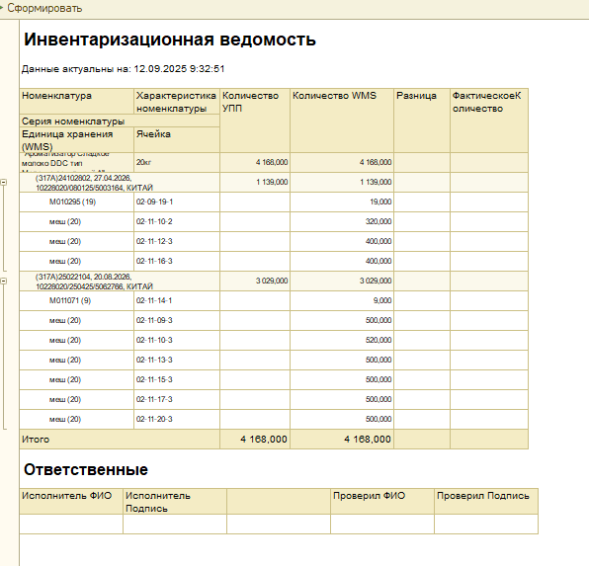

Приложение № 2 Бланк инвентаризационной описи

ИНВЕНТАРИЗАЦИОННАЯ ОПИСЬ
Зона хранения: ____________________________
Лист № _________________

№ п/п | Наименование ТМЦ | Серия | Хар-ка, кг | Кол-во, кг (для тары – шт.)
Подписи:
Кладовщик: ________ (_____________)
Дата: «___» ____________ 20 __ г. Время: ___.___
Отметки об обработке: ________ (_____________)

«___» ____________ 20 __ г. Время: ___.___ «___» ____________ 20 __ г. Время: ___.___
Приложение №3 Правила заполнения инвентаризационных описей
- Записи должны быть на русском языке, разборчивыми, исправления не допускаются.
- Масса указывается только в килограммах для весовых ТМЦ и в штуках для тары.
- Описи с некорректными наименованиями ТМЦ, номерами партий, отсутствующим количеством и неуказанной характеристикой для ТМЦ, по которым ведется учет по характеристикам, к обработке не принимаются.
- Каждый лист инвентаризационной описи нумеруется
- В описи проставляется номер зоны хранения.
- При наличии в описи пустых строк, в них ставятся прочерк.
- Опись подписывается кладовщиком, ставится дата и время подписи.

Приложение № 4 Акт передачи ТМЦ на проверку ОКК

Акт передачи ТМЦ на проверку ОКК
№_______ от «___» ________ 20___ г.

№ п/п | № тарного места по описи | Наименование ТМЦ | Кол-во, кг | Хар-ка, кг | Номер серии | Качество (ликвид / неликвид)

Начальник отдела контроля качества _____________ (_________________)

Приложение № 5 Схема «Выборочная инвентаризация»
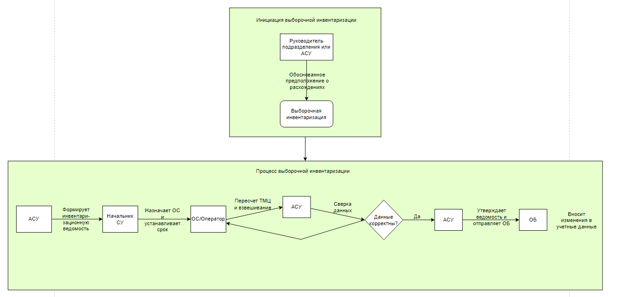

Приложение № 6 Схема «Полная инвентаризация»

